6+
Степновский отдел МБУК ВР «МЦБ»
им. М. В. Наумова

Библиотечный урок-турнир
«Искусство быть читателем»

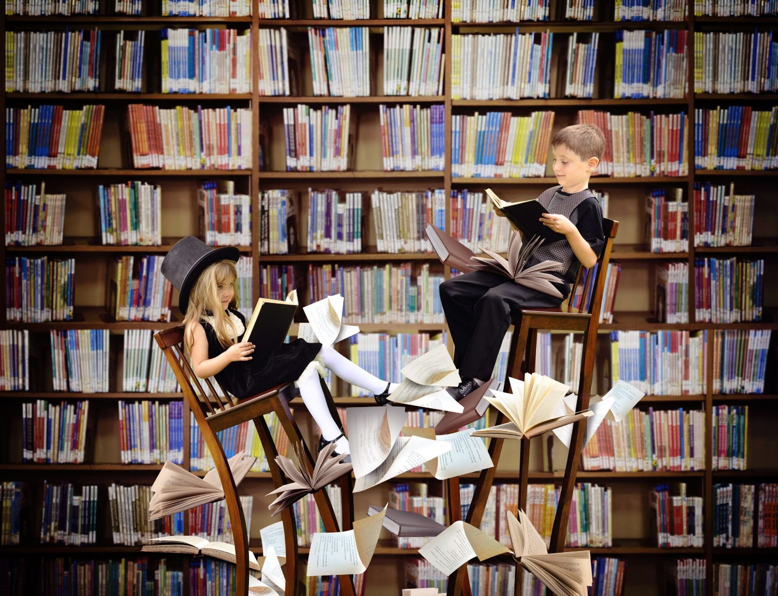

Подготовила: библиотекарь
2 категории Степновского
отдела Дубова С.А.

х. Степной
20 сентября 2023 года
Сценарий
«Не ради славы и наград мы защищали Сталинград»
Дата проведения: 20 сентября 2023 года
Время проведения: 14:00
Место проведения: Библиотека

Цель: Создание условий для привлечения школьников к чтению и книге, создание образовательного пространства, обеспечивающего совместную деятельность детей и взрослых на основе общего интереса к книге.
Задачи: - ознакомить учащихся с процессом издания книг, научить правильно обращаться с ними, привить любовь к книгам, воспитывать интерес к чтению, развивать быстроту и правильность мышления, память, внимание.
- объяснить школьникам, почему надо любить книги; ознакомить с правилами обращения с библиотечными книгами;
- развивать память, внимание, логическое мышление, наблюдательность.
Ведущий:
Сколько звезд в небесах,
Сколько цвету в лесах,
Сколько капель в Иртыше,
Сколько книг на земле!
Есть с ладошки одни,
Есть большие тома –
Проживают они
Вместе с нами в домах.
Библиотекарь: С самого раннего детства вся жизнь человека неразрывно связана с книгами. Ребёнок ещё не научился как следует говорить, а его слух уже ловит мамины, бабушкины сказки или прибаутки. А сказки и прибаутки – из книг. Мы вырастаем, идём учиться в школу, в университет, и целое море знаний, которое мы черпаем из книг, подхватывает нас. Через книги мы узнаём о том, чего еще никогда не видели (и, возможно, никогда не увидим). Через книги мы узнаём, какие мысли были у наших предков. Через книги мы имеем возможность обратиться к нашим правнукам, которые будут жить спустя века после нас. И всё это благодаря книгам.
Ведущий: Ребята, вы любите читать книги? А общаться с ними бережно умеете? Книгу нельзя пачкать, мять и загибать странички, будем аккуратными – тогда она верно прослужит нам долгие годы. Первые книги появились очень давно. Их писали от руки. Вы-то знаете, как это сложно: написать красиво каждую букву, каждое слово без ошибок и без помарок. Если ошибёшься хоть раз, то придётся переписывать всё заново: страничку за страничкой, страничку за страничкой! А странички эти изготавливали из самых разных материалов.
Библиотекарь: А теперь книги можно читать и с компьютерного экрана. Такие книги называются электронными, и странички в них электронные. Знаете ли вы, что есть книги, в которых совсем нет страниц? Это аудиокниги. В них рассказы, сказки и стихи читают настоящие артисты, а мы их только слушаем.
Вот как много разных книг существует! Давайте учиться выбирать из них только самые умные и добрые. И тогда мы узнаем много нового и полезного.
Есть выражение: «Скажи мне, кто твой друг, и я скажу, кто ты». С таким же правом можно сказать: «Скажи мне, что ты читаешь, и я скажу тебе, кто ты». Человек, любящий и умеющий читать – счастливый человек. Он окружен множеством умных, добрых и верных друзей. Эти друзья – книги.
Огромный мир врывается к нам в комнату со страниц любимых книг. Мы слышим рог Роб Роя в туманных шотландских горах, скрежет лат Дон-Кихота, топот Конька-Горбунка. Мы работаем с командой Тимура и сражаемся на баррикадах Парижа вместе с Гаврошем.
Мы опускаемся на морское дно вместе с капитаном Немо, мы слышим радостный визг Каштанки и видим, как из полена высовывается любопытный нос Буратино.
Ведущий: Теперь я прочитаю отрывки из книг, и ребята сразу назовут имена авторов. Ну-ка, кто автор этих строк?
Викторина «УЗНАЙ АВТОРА»
1.Уронили мишку на пол,
Оторвали мишке лапу.
Всё равно его не брошу,
Потому что он хороший. (Агния Барто)
2.Глупый маленький мышонок
Отвечает ей спросонок:
«Нет, твой голос нехорош.
Слишком громко ты поёшь!» (Самуил Маршак)
3. Дядя Степа сквозь туман
Смотрит вдаль, как капитан.
Видит – льдина. А на льдине
Плачет бабка на корзине. (Сергей Михалков)
4. «И вот понемногу Травка подползла. Мальчик мог бы уже и теперь, опираясь на распластанное на болоте ружьё, наклониться немного вперёд, протянуть руку, погладить её по голове. Но маленький хитрый человек знал, что от одного его прикосновения собака с визгом радости бросится на него и утопит». (Михаил Пришвин)
5. «Швамбрании были приданы очертания зуба. По океану были разбросаны острова и кляксы. Около клякс имелась честная надпись: «Остров ни считается это клякса ничаянно». Вокруг зуба простирался «Акиан». (Лев Кассиль)
А сейчас поиграем в «пословицы-перевёртыши». Я говорю пословицу, в которой каждое слово зашифровано наоборот. А вы должны её расшифровать. Например, я говорю: «Счастье перемещается кучами», а вы: «Беда не приходит одна».
ИГРА «ПЕРЕВЁРТЫШИ»
1. У смелости затылок мал. (У страха глаза велики)
2. Ниже пяток не отпустишься. (Выше головы не прыгнешь)
3. Чужие ботинки дальше от ног. (Своя рубашка ближе к телу)
4. Лысина – мужское безобразие. (Коса – девичья краса)
5. Уйти от новой стиральной машины. (Остаться у разбитого корыта)
Ведущий: А теперь расскажи нам какую-нибудь сказку, а мы будем хлопать в тех местах, где ты собьёшься, и исправлять тебя.
ИГРА «ИСПРАВЬ СКАЗКУ»
1. Жила была девочка. Звали её Красная Кепочка (Шапочка). Позвала как-то девочку тётушка (матушка) и говорит ей:
– Дочка моя, Красная Шапочка! Пойди сегодня к дедушке (бабушке), отнеси ему (ей) футбольный мяч и кеды (пирожок и горшочек масла).
– Хорошо, – сказала Красная Шапочка, собралась и отправилась в город (в другую деревню).
Идёт она через болото (лесом), а навстречу ей – крокодил Гена (серый Волк).
2. Посадил дед дыньку (репку). Выросла репка малюсенькая – премалюсенькая (большая – пребольшая). Стал дед репку из земли выкапывать (тянуть). Тянет – потянет, вытянуть не может. Позвал дед медведя (бабку). Вершки и корешки делить.
3. Жил старик со своей старухой
У самого синего леса (моря).
Жили они в роскошной вилле (ветхой землянке)
Ровно тридцать лет и четыре (три) года.
Старик пахал (ловил) неводом репку (рыбу).
Старуха пряла паутину (свою пряжу).
Ведущий: (Читает стихи-загадки В. Берестова)
1. Бьют его, а он злится,
Он поёт и веселится.
Потому что без битья
Для него нет и житья. (Мяч)
2. Горошины, горошины!
На землю с неба брошены.
Рассыпался горох
На семьдесят дорог. (Дождь)
3. Мчат колеса по дороге,
Над дорогой мчатся ноги.
Это еду я бегом.
Это я бегу верхом. (Велосипед).
4. В дверь вошло животное,
До того голодное.
Съело веник и метлу,
Съело коврик на полу,
Занавеску на окне
И картину на стене,
Со стола слизнуло справку
И опять пошло на травку. (Коза)
5. Всё утро дождик...
Ничего весёлого
Но есть у солнца друг – один из лучших.
Упрямо поворачивая голову,
Он ищет солнце, спрятанное в тучах. (Подсолнух).
6. У нас глазищи, как алмазы,
А кожа цвета изумруда.
И мы рождаемся три раза,
А это, братцы, просто чудо! (Лягушки).
Очень приятно, что вы, ребята, много читаете и активно принимаете участие во всех играх.
Читайте, читайте и читайте! Читайте не торопясь, чтобы не терять ни одной капли драгоценного содержания книг.
Заставляйте себя читать медленно, запоминая, обдумывая, представляя себя самого в гуще тех событий, какими наполнена книга, делая себя как бы непосредственными свидетелями и даже участниками.
Мероприятие хочется закончить красивыми стихами:
Тает снег, клокочут воды, звонко птицы гомонят.
По-весеннему сегодня расцвели глаза ребят.
Очень любят праздник книжки и девчонки, и мальчишки.
Книга – верный, книга – первый, книга – лучший друг ребят.
«Нам никак нельзя без книжки». – Все ребята говорят. (З.Бычкова)
Использована литература:
Праздник Книги и чтения, с.236-249. – М. «Школьная библиотека», 2005.
Школьная библиотека, с.45-48..№3 февраль, .-2003.
Шишкин лес. По сценарию А.Сорокина, с.6-7, №3 март -2009.

